* 1. **Программа работы**

Для открытия *Fuzzy Toolbox*  необходимо набрать в командной строке основного рабочего поля команду *fuzzy*, что вызовет открытие окна *FIS Editor:* *Untitled, с*одержащего разделы: *File* (команды работы с файлами и опции настройки системы), *Edit* (команды редактирования информации, отображенной в рабочем поле), *View* (взгляд − команды, предназначенные для выбора рабочего поля).

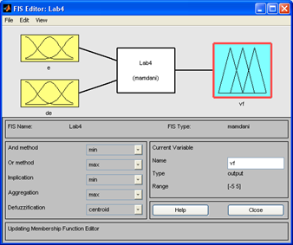

1. Построение блок-схемы НР: в выпадающем меню раздела *Edit* указать *Add Variable…Input* (добавить переменную... вход), при этом схема изображенного НР будет содержать 2 входа. Активизировать блок *input1*, в поле настройки *Current Variable* (текущая переменная) в графе *Name* указать *е* (ошибка управления), в блоке *input2* записать *de* (производная ошибки), в блоке *output* − *vf* (выход НР)*.*

2. Формирование графиков ФП нечетких множеств (фаззификация): в выпадающем меню раздела *Edit* выбрать команду *Membership Function* − Ctrl+2(редактирование функции принадлежности). При этом откроется окно  *Membership function Editor* (редактор функции принадлежности), включающее (*Fis Variables*) переменные (*e, de, vf*), график ФП (*Membership functions plots*) и два поля настройки: переменных (*Current Variable*) и ФП (*Current Membership Functions*)). Построить графики ФП последовательно для первого входа (*е*), второго входа (*de*) и выхода (*vf*), т.е. последовательно активизировать блоки *е, de, vf* и выполнить следующую последовательность действий: а) в окне  *Membership function Editor* указать границы изменения входных переменных, для этого в поле настройки C*urrent variable* изменить границы в графе *Range* (диапазон) и *Display*  *Range*: *е* , *dе*, *vf* – [– 5 5]; б) в выпадающем меню раздела *Edit* выбрать команду *Remove All Mfs* (удалить все ФП); в выпадающем меню раздела *Edit* выбрать команду *Add MFs* (добавить ФП). При этом откроется окно  *Membership functions.* В графе *MF type* указать *trimf* (треугольная ФП), в графе *Number of MFs* указать 5 (число ФП). ОК;

в) в окне  *Membership Function Editor:* на графике ФП активизировать одну из ФП, в поле настройки C*urrent Membership Function* указать: *Name* (имя ФП) −  ОБ, ОМ − отрацительные большое и малое соответственно; Н − нулевое; ПБ, ПМ − положительные большое и малое соответственно; *Type* (тип): ОМ, Н, ПМ − *trimf* (треугольная ФП); ОБ − *zmf*  ( Z-типа); ПБ − *smf* (S-типа); *Params* (параметры ) ФП задаются в соответствии графиком на рис. 1.2

***Формирование графиков ФП нечетких множеств (фаззификация)***

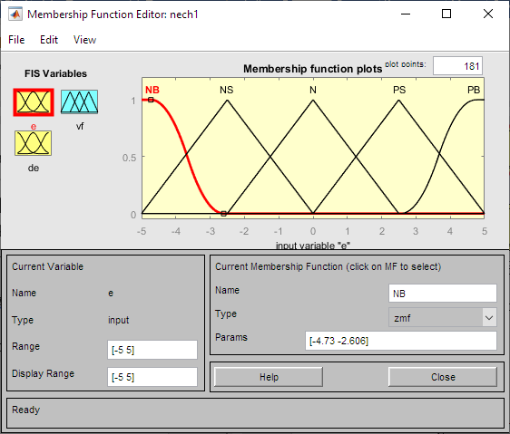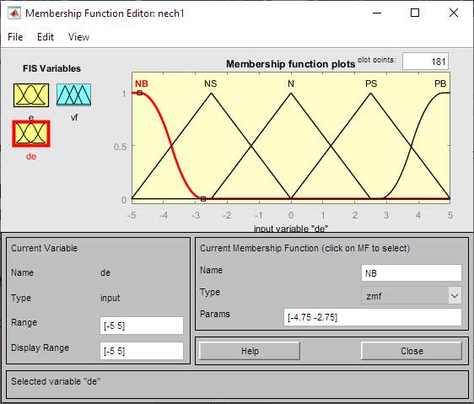

***Фаззификация переменных е и de***

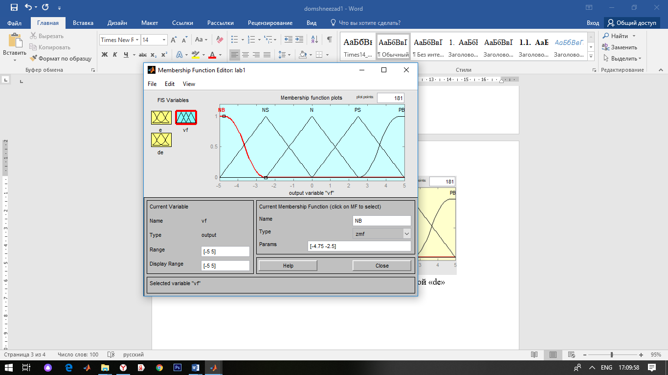

***Фаззификация переменной vf***

3. Формирование нечетких правил блока правил: в выпадающем меню раздела *Edit* окна *FIS Editor:* *Untitled* выбрать команду *Rules* − Ctrl+3; в окне  *Rule*  *Editor* составить правила в соответствии с таблицей. Например, *If* *e* is ОБ and *de* *is*  ОБ Then  *vf is* ОБ. Использовать кнопку *Add Rule* (добавить правило)*.* Другие кнопки: *Change Rule* (изменить правило), *Delete Rule* (удалить правило); графе Connectionустановить *"And*" для всех правил; в графе *Weight* (вес) − 1.

Таблица

|  |  |  |  |  |  |  |
| --- | --- | --- | --- | --- | --- | --- |
| Рис. 1.2 | de  e | ОБ | ОМ | Н | ПМ | ПБ |
| ПБ | Н | ПМ | ПМ | ПМ | ПБ |
| ПМ | ОМ | Н | ПМ | ПМ | ПМ |
| Н | ОМ | ОМ | Н | ПМ | ПМ |
| ОМ | ОМ | ОМ | ОМ | Н | ПМ |
| ОБ | ОБ | ОМ | ОМ | ОМ | Н |

***Формирование нечетких правил блока правил***

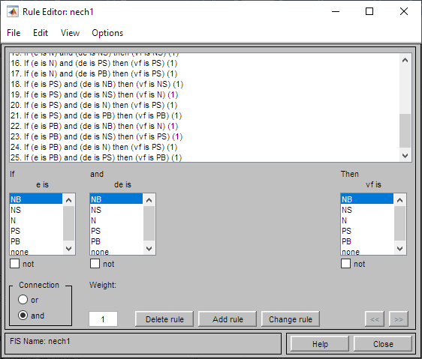

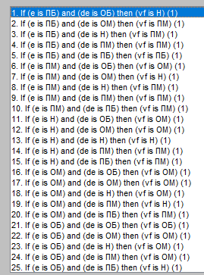

4. Задание правила нечеткого вывода (блока вывода). Для выполнения в выпадающем меню раздела *Edit* выбрать команду *FIS Properties-* Ctrl+1*.* При этом откроется окно  *FIS Editor.*

4.1. Задание логических операций "и" и импликации: в выпадающем меню графы *And methode* установить *min*;в графе *Implication* − *min.*

4.2. Задание способа определения выходного нечеткого множества (*B'* по *B'i* − агрегирование): в выпадающем меню графы *Aggregation* установить *max.*

***Задание правила нечеткого вывода (блока вывода).***

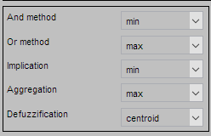

***Задание логических операций "и" и импликации и способа определения выходного***

***нечеткого множества***

5. Задание способа дефаззификации (способ определения реального управляющего воздействия). В окне *FIS Editor* в графе *Defazzification* установить способ дефаззификации: *centroid* (метод центра тяжести). Другие способы: *bisector* (центр площади, биссектриса площади); *mean of max-mom* (метод среднего максимума); *largest of max-lom* (метод наибольшего максимума); *smallest of max-som* (метод наименьшего максимума); Custom (способ дефаззификации, созданный пользователем).

***Задание способа дефаззификации***

***(способ определения реального управляющего воздействия).***



***Способ centroid (метод центра тяжести)***

6. Cохранение полученного файла c расширением .fis на диске. Для этого в выпадающем меню раздела *File* окна *FIS Editor* выбрать команду *Export To Disk* (Ctrl+S, в примере имя - lfm.fis). Для сохранения .fis файла в рабочем пространстве использовать команду *Export To Workspace* (Ctrl+T).

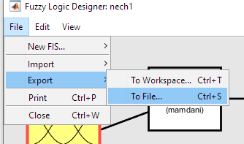

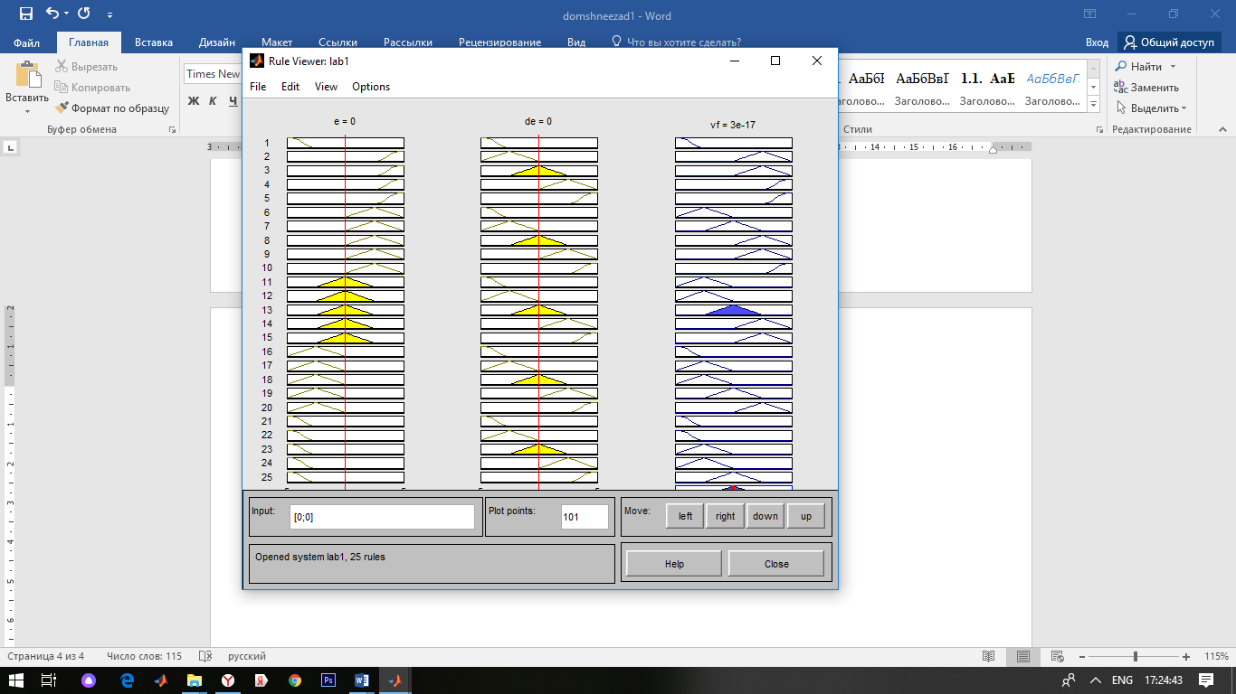

***Правила нечеткого регулятора***

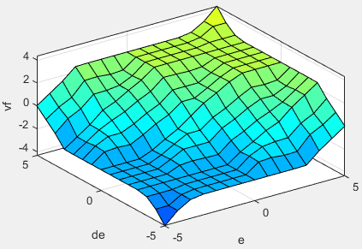

***График рабочей поверхности***

7. Построить схему моделирования в Toolbox Simulink.

В качестве примера здесь приводится сравнение пропорционально-диф­ференциального (ПД) и нечеткого регуляторов для объекта управления третьего порядка. Структурная схема системы управления представлена на рисунке. В Simulink открыть нечеткий регулятор и записать имя (lfm)

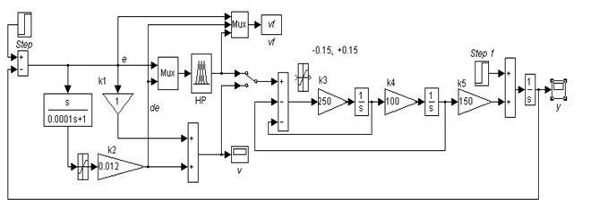

Схема с нелинейным звеном насыщения.

